Самостоятельная работа Г – 9.
Вариант 3.
1. Найдите координаты векторов в координатной и векторной формах.
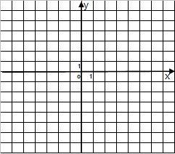
k
d
p
f
e
d
b
n
m
c
а

2. Найдите координаты вектора $\vec{АВ}$, если
а) А (-3; -5); В (6;-7) б) А (-6;2); В (3;-2)
в) А (-2; 4); В (-1;-5) г) А (5; -9); В (3; -5)

3. Найдите длину вектора $\vec{а}$
а) $\vec{а}\left\{-6;-8\right\}$, б)$\vec{а}\left\{24;-7\right\}$,
в)$\vec{а}\left\{7;-1\right\}$, г)$\vec{а}\left\{-5;12\right\}$,

Самостоятельная работа Г – 9.
Вариант 4.
1. Найдите координаты векторов в координатной и векторной формах.
n
c
p
а
k
f
e
b
m

2. Найдите координаты вектора $\vec{АВ}$, если
а) А (5; -9); В (4;-3) б) А (4; -5); В (9;-7)
в) А (6; -7); В (3;-1) г) А (8; -4); В (-1; 6)

3. Найдите длину вектора $\vec{а}$
а) $\vec{а}\left\{-5;0\right\}$, б)$\vec{а}\left\{-3;-6\right\}$,
в)$\vec{а}\left\{-8;6\right\}$, г)$\vec{а}\left\{3;-4\right\}$,

